**Homework #4**

**Confidence Interval (CI) of Mean ปริมาณแอลกอฮอล์ของไวน์แดง**

ผู้จัดทำเลือก **1 คอลัมน์** มีทั้งหมด **1599 แถว**:

1. Alcohol (%/volume)

|  |  |  |  |  |  |  |  |  |
| --- | --- | --- | --- | --- | --- | --- | --- | --- |
|  | **CI Lv.** | **Lower Boundary** | **Mean** | **Upper Boundary** | **Margin Error** | **Z - Score** | **Standard**  **Error** | **Standard Deviation** |
| **1.Alcohol**  **(%/volume)** | **90%** | 10.3791 | 10.4230 | 10.4668 | **0.0439** | 1.6458 | 0.0267 | 1.0657 |
| **2.Alcohol**  **(%/volume)** | **95%** | 10.3707 | 10.4230 | 10.4753 | **0.0523** | 1.9614 | 0.0267 | 1.0657 |
| **3.Alcohol**  **(%/volume)** | **99%** | 10.3543 | 10.4230 | 10.4917 | **0.0687** | 2.5789 | 0.0267 | 1.0657 |

อ้างอิงจากการคำนวณในโปรแกรม WineGraph3.py

**กราฟ Confidence Interval (CI) of Mean ปริมาณแอลกอฮอล์ของไวน์แดง**

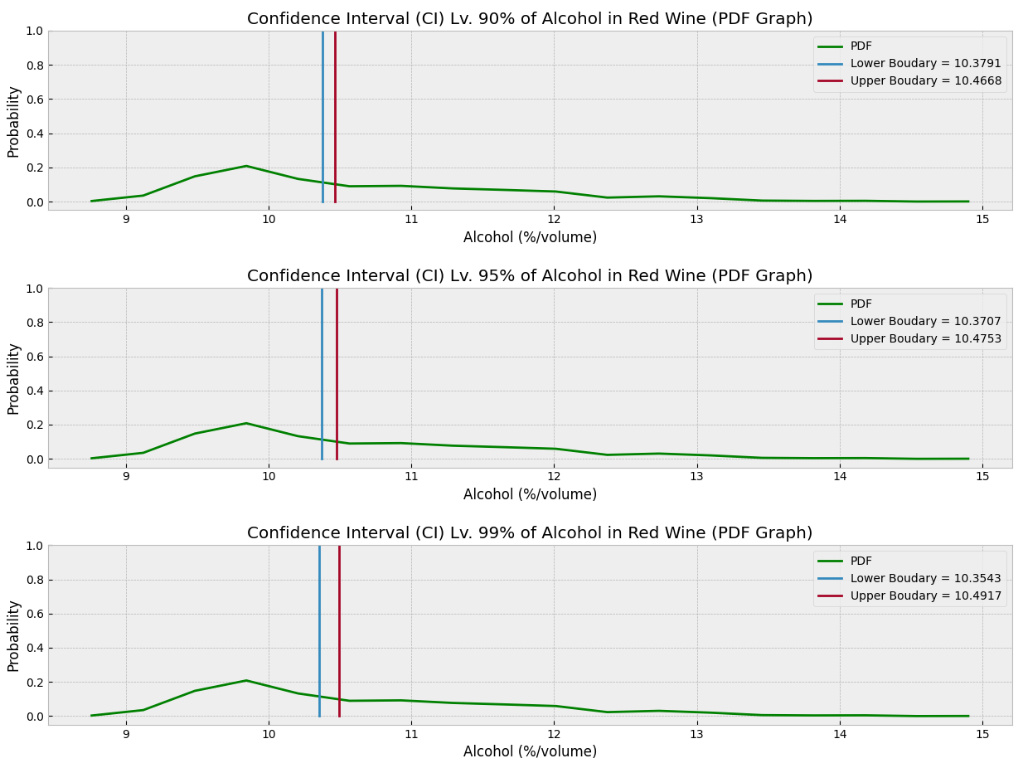

**บทวิเคราะห์ข้อมูลจากกราฟทั้งหมด**



**Confidence Interval (CI) of Mean** เป็นช่วงค่าเฉลี่ยที่บอกระดับความมั่นใจของข้อมูล โดยสามารถอิงจากกลุ่มตัวอย่าง (sample) และสามารถอิงไปถึงกลุ่มข้อมูลจริง (population) ทั้งหมดได้

**สูตรการคำนวณหา Confidence Interval (CI) of Mean**

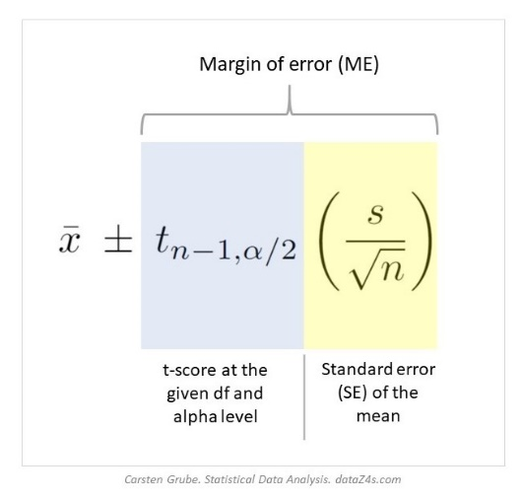 $s$ = Standard Deviation

$n$ = จำนวน Samples

$Confidence Interval \left(CI\right)=$ $t$ = t-score หรือ z-score

$\overline{x}$ = ค่าเฉลี่ย

โดยจากกราฟ มีกลุ่มตัวอย่างปริมาณแอลกอฮอล์อยู่ทั้งหมด 1599 ข้อมูล เราจะสามารถสรุปได้ดังนี้

1. **ช่วงระดับความเชื่อมั่น 90%** จะมีปริมาณแอลกอฮอล์เฉลี่ยอยู่ที่ **10.3791 - 10.4668 %/volume**
2. **ช่วงระดับความเชื่อมั่น 95%** จะมีปริมาณแอลกอฮอล์เฉลี่ยอยู่ที่ **10.3707 - 10.4753 %/volume**
3. **ช่วงระดับความเชื่อมั่น 99%** จะมีปริมาณแอลกอฮอล์เฉลี่ยอยู่ที่ **10.3543 - 10.4917 %/volume**

เมื่อดูจากภาพด้านบน และจากข้อมูลที่ได้ จะเห็นได้ว่า ทั้ง 3 ช่วง เป็นช่วงที่แคบมาก เพราะเนื่องจากมีปริมาณข้อมูลอยู่มากถึง 1599 ข้อมูล ทำให้เรามั่นใจได้ว่า ช่วงค่าเฉลี่ยที่ได้จะไม่ห่างกันมาก เนื่องจากข้อมูลชุดนี้ มีข้อมูลที่มีความคล้ายคลึงกัน และไปในทิศทางเดียวกัน ยิ่งมีข้อมูลมาก ทำให้ช่วงค่าเฉลี่ยที่ได้ ยิ่งแคบและเล็กลง เนื่องจาก Standard Error มีค่าน้อยลง ทำให้ Margin Error ลดลงไปด้วย

**“ เราจึงสามารถสรุปได้ว่า ช่วงทั้ง 3 ช่วงนี้ สามารถอิงไปถึงกลุ่มข้อมูลจริง (Population) ได้ว่า ”**

1. **ที่ระดับความเชื่อมั่น 90%** มีช่วงปริมาณแอลกอฮอล์เฉลี่ยอยู่ที่ **10.3791 - 10.4668 %/volume** จะสามารถคลอบคลุม**ปริมาณแอลกอฮอล์เฉลี่ยจริง**ได้ ที่ระดับความเชื่อมั่นนี้
2. **ที่ระดับความเชื่อมั่น 95%** มีช่วงปริมาณแอลกอฮอล์เฉลี่ยอยู่ที่ **10.3707 - 10.4753 %/volume** จะสามารถคลอบคลุม**ปริมาณแอลกอฮอล์เฉลี่ยจริง**ได้ ที่ระดับความเชื่อมั่นนี้
3. **ที่ระดับความเชื่อมั่น 99%** มีช่วงปริมาณแอลกอฮอล์เฉลี่ยอยู่ที่ **10.3543 - 10.4917 %/volume** จะสามารถคลอบคลุม**ปริมาณแอลกอฮอล์เฉลี่ยจริง**ได้ ที่ระดับความเชื่อมั่นนี้

**สรุปได้ว่า หากเราทำการผลิตไวน์ขึ้นมาโดยโรงงานผลิตไวน์นี้ สามารถมีความมั่นใจได้ว่า หากมีการผลิตเพิ่มเติม และมีการสุ่มเป็นกลุ่มตัวอย่างอีกครั้ง ค่าเฉลี่ยปริมาณแอลกอฮอล์ในไวน์แดงจะอยู่ในช่วงนี้ ซึ่งจะขึ้นกับระดับความเชื่อมั่นที่เรากำหนด โดยค่าเฉลี่ยปริมาณแอลกอฮอล์ในไวน์แดงจะอยู่ในช่วงราว ๆ 10.35 – 10.49 %/volume อย่างแน่นอน**



**รายละเอียด Source Code ของโปรแกรม WineGraph3.py**

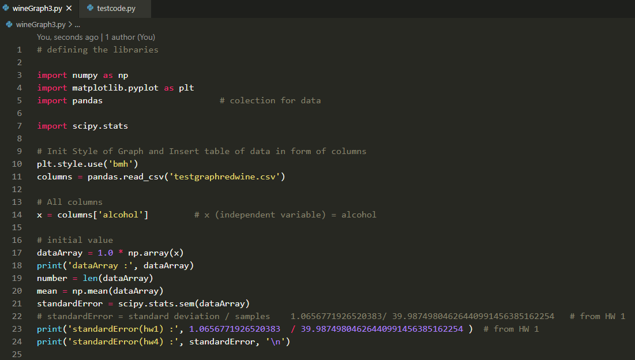

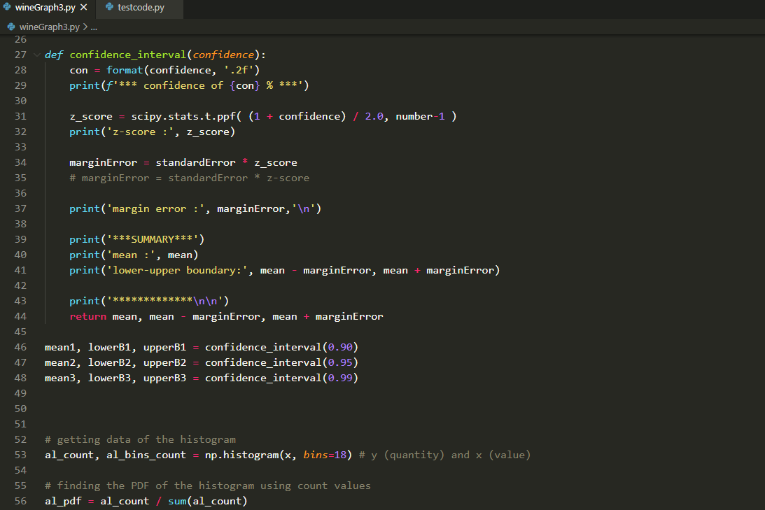

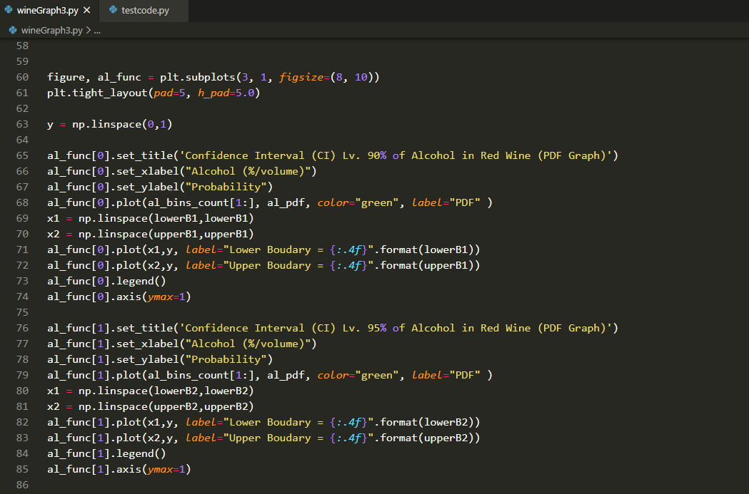

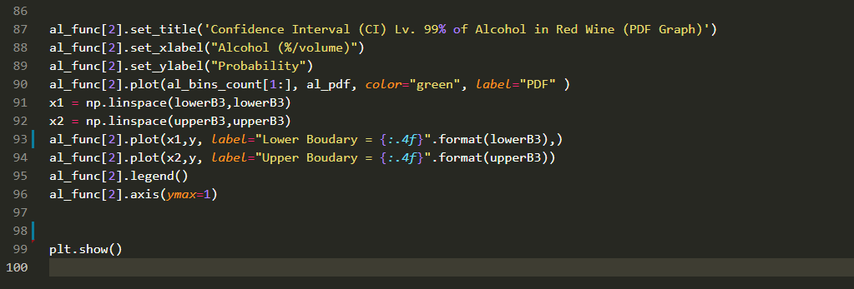

**OUTPUT ของโปรแกรม WineGraph3.py**

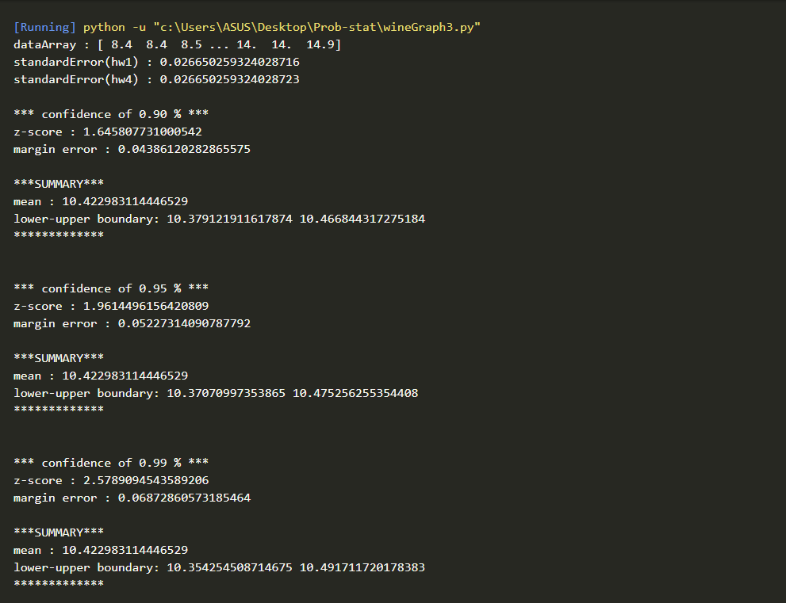

**แหล่งที่มาของชุดข้อมูล (Reference/URL) :**

**- ที่มาของชุดข้อมูล** Winequality-red.csv

<https://www.kaggle.com/uciml/red-wine-quality-cortez-et-al-2009>

**- ที่มาคำอธิบายแต่ละส่วนประกอบของไวน์**

<https://archive.ics.uci.edu/ml/datasets/wine+quality>

<https://rstudio-pubs-static.s3.amazonaws.com/57835_c4ace81da9dc45438ad0c286bcbb4224.html>

<https://waterlibrary.com/th-รู้ไหมว่า-ระดับปริมาณแ/#:~:text=ปัจจุบันมีแอลกอฮอล์อยู่ใน,สูงขึ้นด้วยเช่นกัน>

**- วิธีการทำไวน์**

<https://www.youtube.com/watch?v=7gquYRxLMFI&ab_channel=Insider>

**- ประเภทของไวน์**

<https://www.unlockmen.com/terrazas-unlock-wine-101-1/>

<https://thewinelist.shop/blog/news/wine-101>

**- รายละเอียดอื่นๆ เกี่ยวกับคุณภาพและวิธีรับรสที่ดีของไวน์**

<https://www.blockdit.com/posts/5e5f68d77b00780ed6462939>

<https://www.dummies.com/food-drink/drinks/wine/the-special-technique-for-tasting-wine/>

<https://www.quickanddirtytips.com/house-home/entertaining/wine/4-ways-to-know-if-your-wine-is-good>